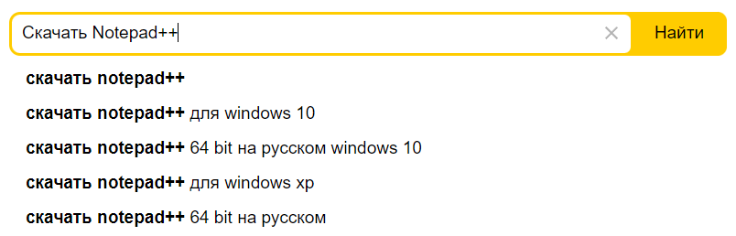

Заглавная страничка (Home) Notepad++.

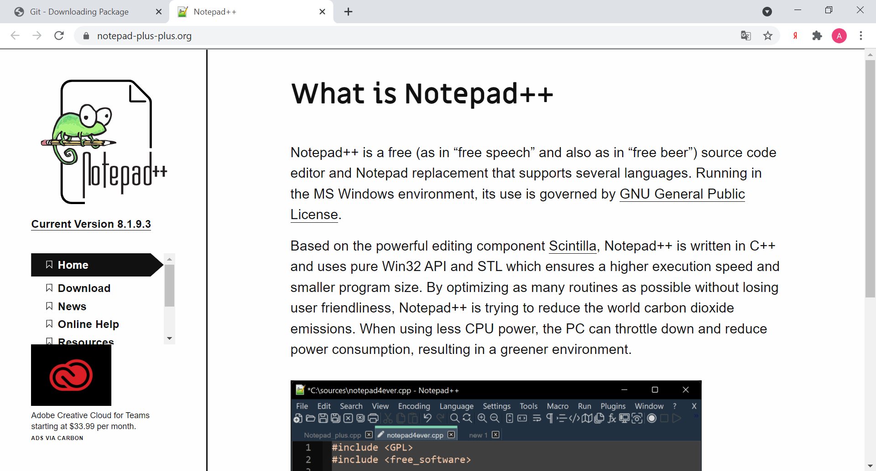

Переход на страничку загрузок (Download) и выбор последней версии (упорядочены по убыванию).

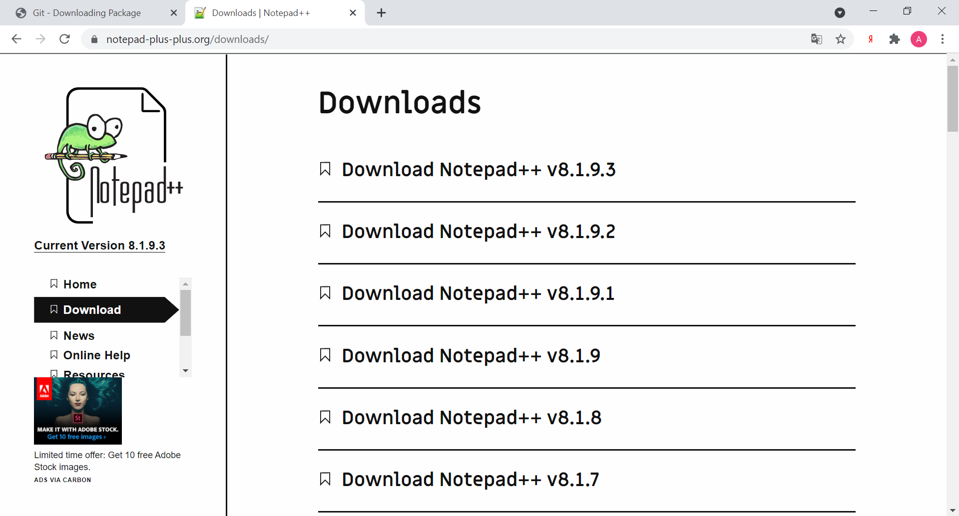

На страничке загрузки будет множество ссылок, ведущих к загрузке, в основном, не того продукта, который нужен.

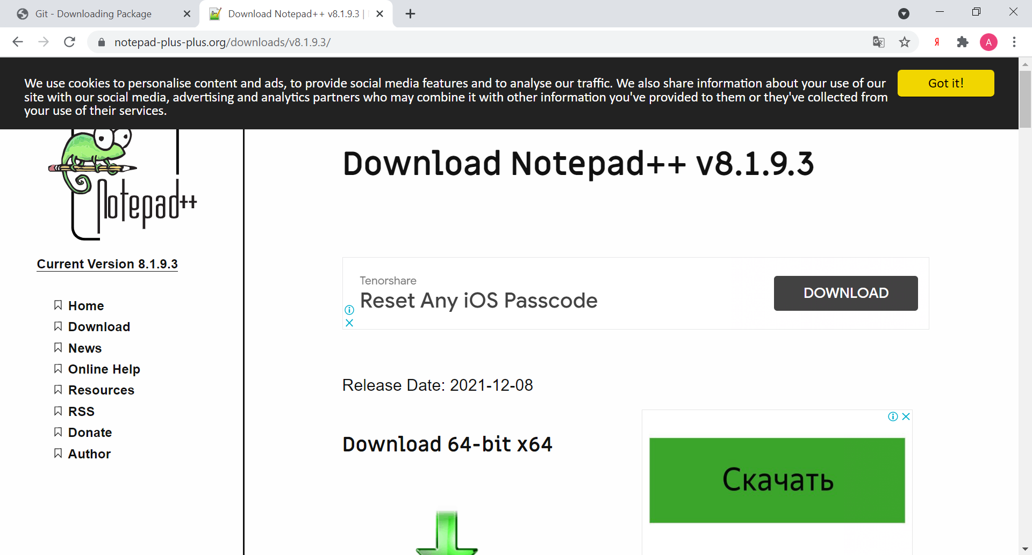

Мне потребовалось прокрутить страничку ниже, чтобы найти правильную ссылку.

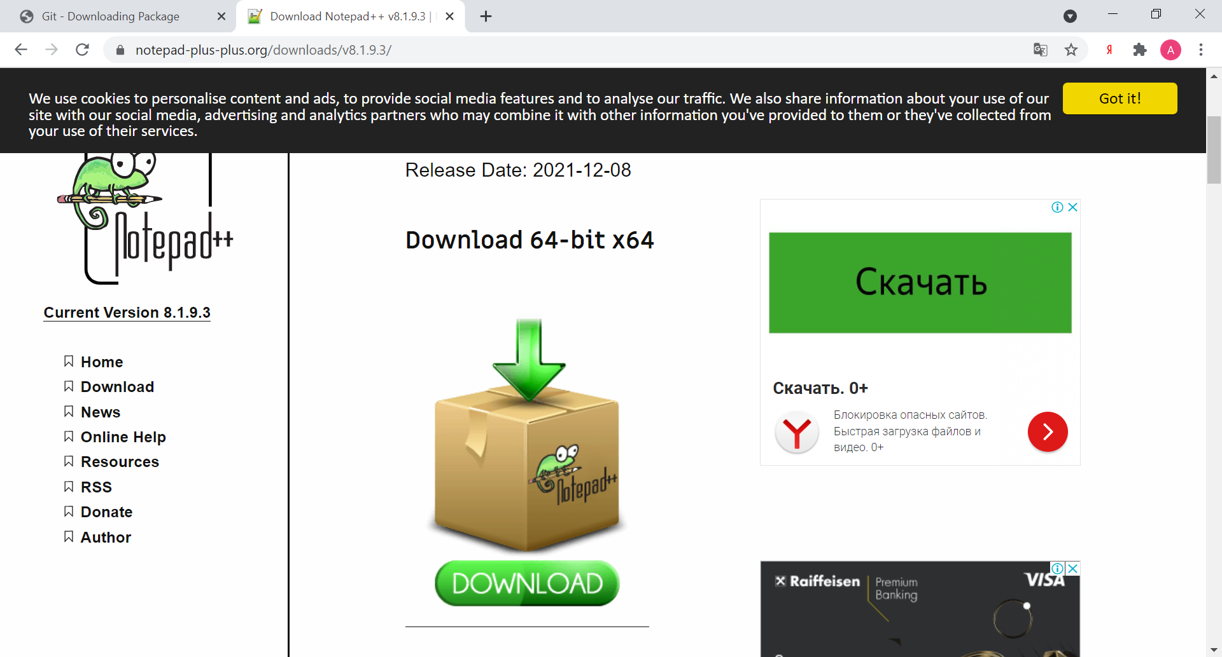

Правильная ссылка приводит к загрузке исполняемого файла пошагового интерфейса.

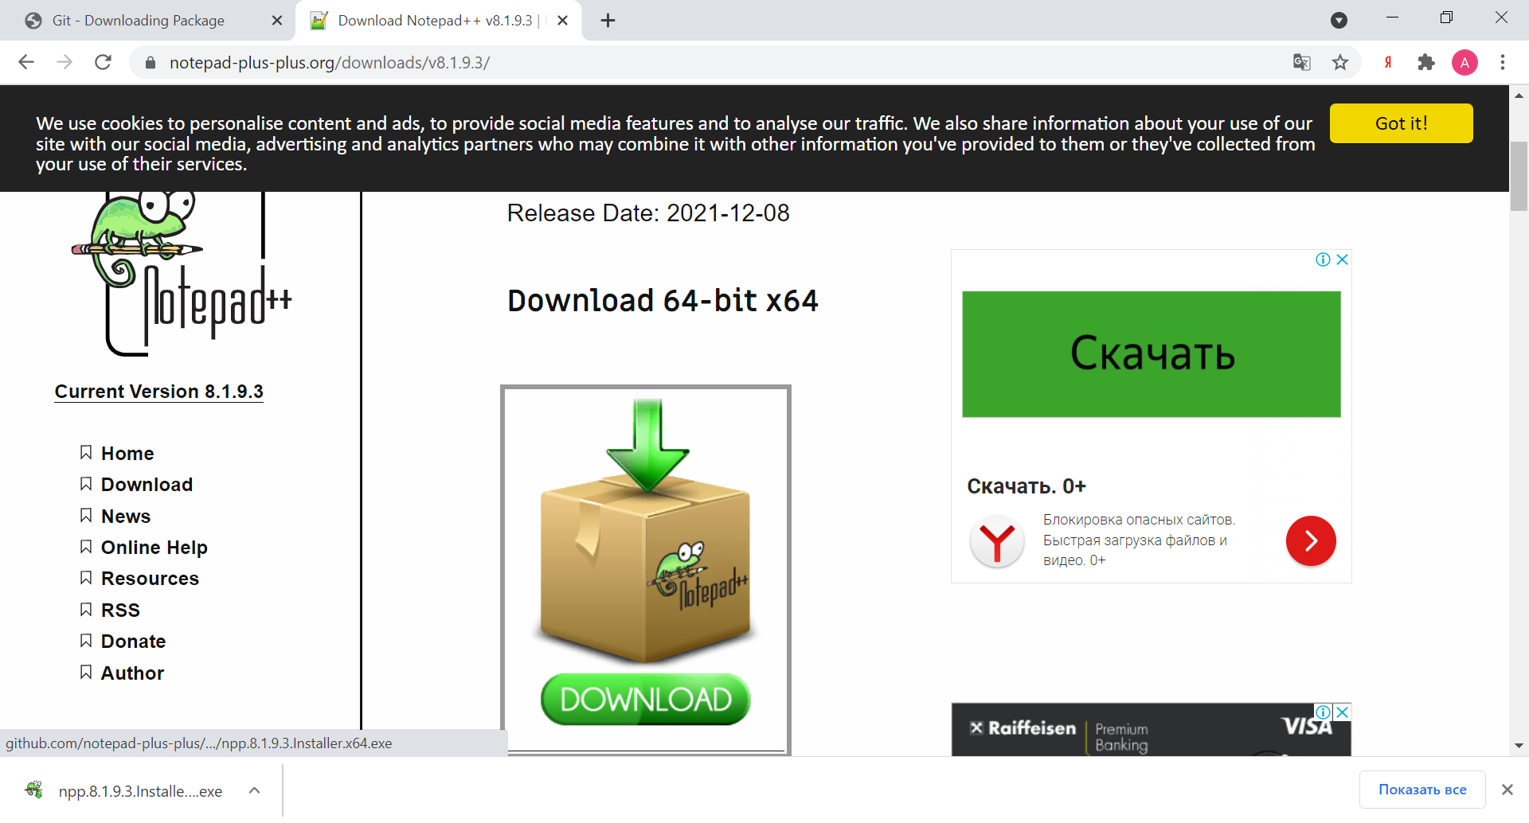

Пошаговый интерфейс начинается с выбора языка графического пользовательского интерфейса. ОК.

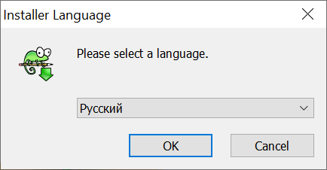

Пошаговый интерфейс демонстрирует страницу приветствия на выбранном языке. Далее.

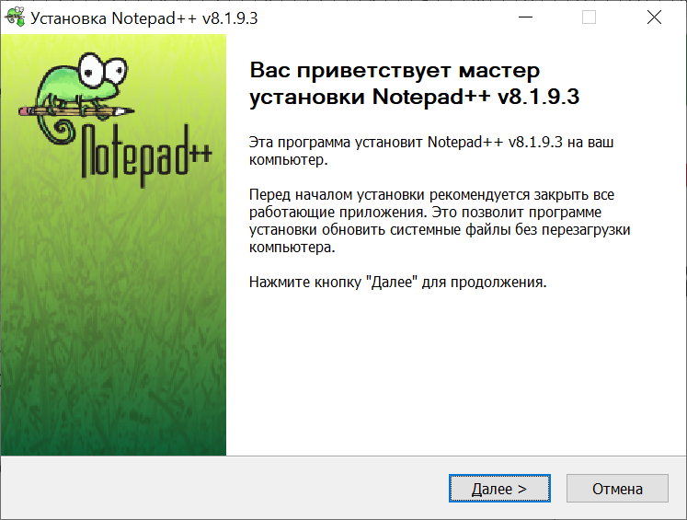

Пошаговый интерфейс предлагает ознакомиться с лицензией. Далее.

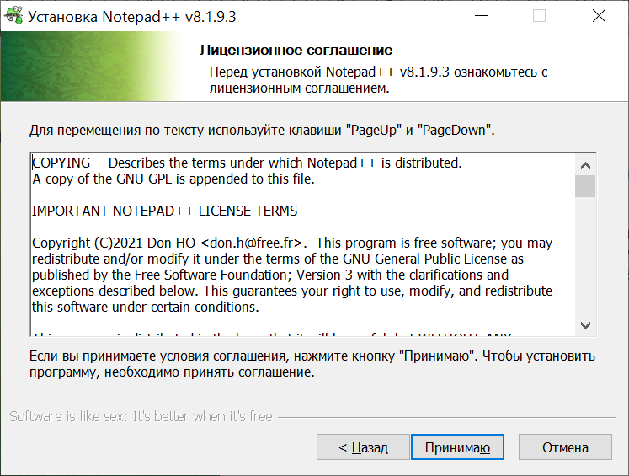

Пошаговый интерфейс предлагает путь установки (по умолчанию Program Files\Notepad++). Уведомляет о требуемом свободном дисковом пространстве в размере 11.3 Мб. Далее.

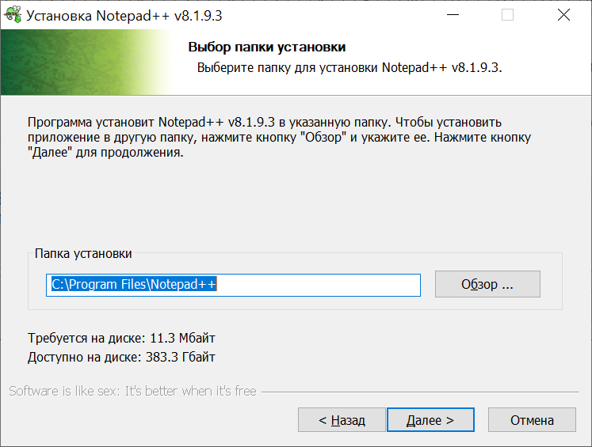

Выбор компонентов устанавливаемой программы. Умолчания не менял. Далее.

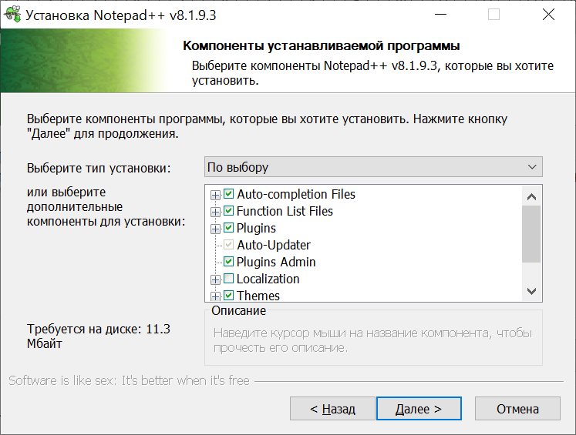

Согласился создать иконку на рабочем столе (по умолчанию она создана не будет). Далее / Установить.

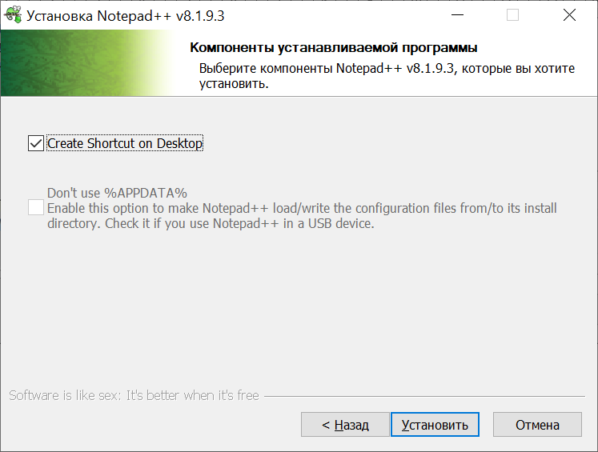

Пройдёт автоматически процесс установки.

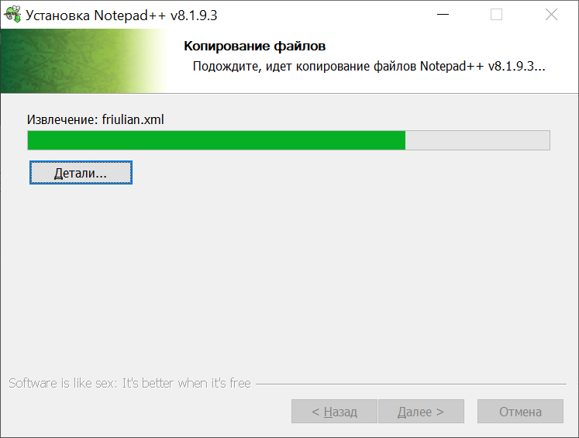

Пошаговый интерфейс сообщит о готовности завершить работу с ним. Готово.

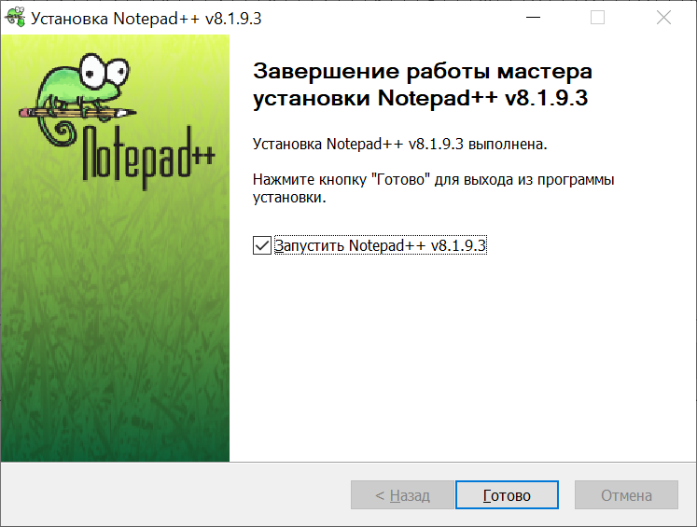

Если не убрать признак запуска Notepad++ блокнот будет открыт вместе с документом, уведомляющим об исправлениях, внесённых в загруженную и установленную версию ПО. Закрыть.

